**Gestiunea unei herghelii**

1. **Descrierea modelului real**

Acest model ofera posibilitatea iubitorilor de cai sa isi tina animalul in cele mai bune conditii, fiind hranit, antrenat si ingrijit de oameni interesati continuu de starea acestuia.

Fiecare cal are in programul lui zilnic ore de calarie/antrenament in locurile de manej, ore de agrement pentru oameni cu experienta in echitatie, dar care nu-si permit intretinerea unui asemenea animal, ore de odihna in padocurile din preajma herghelie, precum si orele garantate de odihna in boxe. Cu acordul proprietarilor, animalele pot fi inscrise in anumite concursuri de frumusete, in curse de viteza, de tractiune, curse de galop, sarituri de obstacole si in sporturi de echipa precum pollo. Fiecare cabalina va fi consultata de doua ori pe saptamana de catre un medic veterinar pentru a analiza problemele cauzate de oboseala si varsta, oferindu-i in cele din urma tratamentul de care are nevoie.

De asemenea, reproducerea se va face doar intre doi cai de aceeasi rasa in statiunile de monta amenajate de catre coordonatorul hergheliei.

1. **Diagrama entitate-relatie**

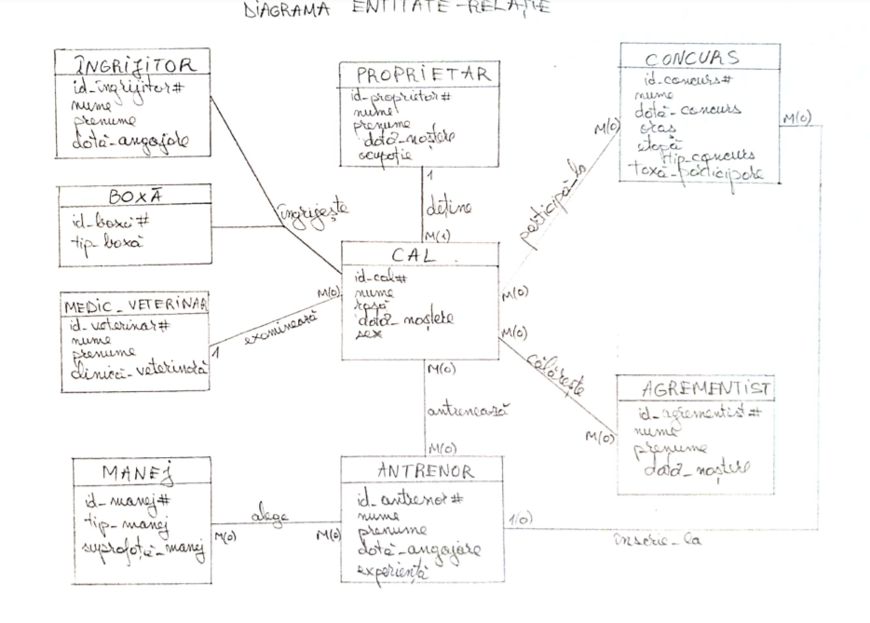

1. **Diagrama conceptuala**

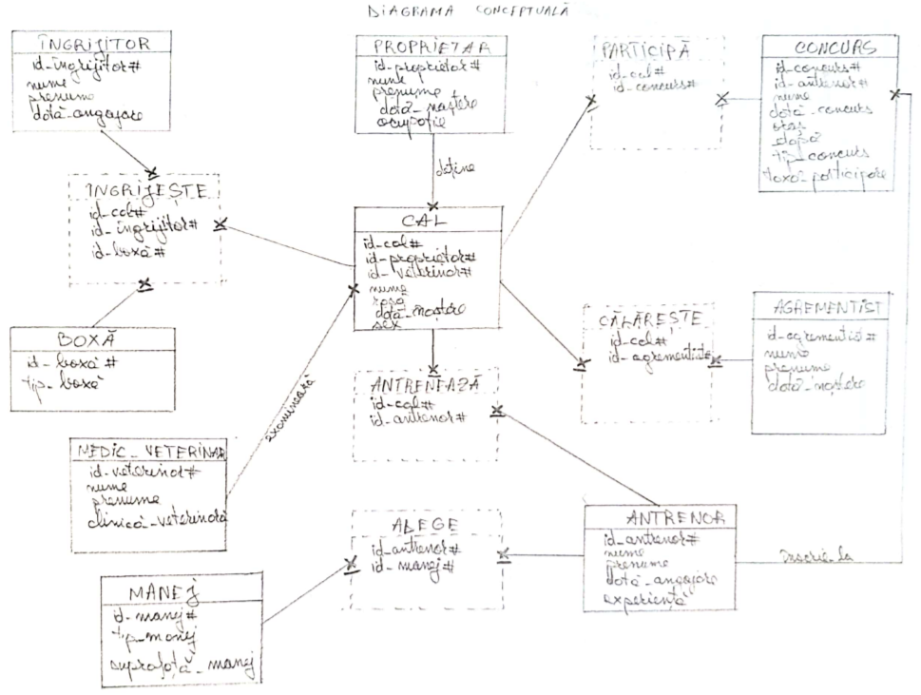

1. **Definirea tabelelor**

create table **PROPRIETAR**(

id_proprietar number(4) primary key,

nume varchar2(25) not null,

prenume varchar2(25) not null,

data_nastere date,

ocupatie varchar2(20)

)

create table **AGREMENTIST**(

id_agrementist number(5) primary key,

nume varchar2(25) not null,

prenume varchar2(25) not null,

data_nastere date

)

create table **ANTRENOR**(

id_antrenor number(4) primary key,

nume varchar2(25) not null,

prenume varchar2(25) not null,

data_angajare date,

experienta number(3)

)

create table **MANEJ**(

id_manej number(3) primary key,

tip_manej varchar2(10) not null,

suprafata_manej number(5)

)

create table **MEDIC_VETERINAR**(

id_veterinar number(5) primary key,

nume varchar(25) not null,

prenume varchar(25) not null,

clinica_veterinara varchar(25)

)

create table **BOXA**(

id_boxa number(4) primary key,

tip_boxa varchar2(10)

)

create table **INGRIJITOR**(

id_ingrijitor number(4) primary key,

nume varchar2(25) not null,

prenume varchar2(25) not null,

data_angajare date

)

create table **CONCURS**(

id_concurs number(4) primary key,

id_antrenor number(4),

nume varchar2(25) not null,

data_concurs date,

oras varchar2(20),

etapa varchar2(20),

tip_concurs varchar2(20) not null,

taxa_participare number(6)

);

alter table concurs

add constraint fk_con_ant foreign key(id_antrenor) references antrenor(id_antrenor);

create table **CAL**(

id_cal number(4) primary key,

id_proprietar number(4),

id_veterinar number(5),

nume varchar2(25) not null,

rasa varchar2(25),

data_nastere date,

sex varchar2(10) not null

)

alter table cal

add constraint fk_prop_cal foreign key(id_proprietar) references proprietar(id_proprietar);

alter table cal

add constraint fk_vet_cal foreign key(id_veterinar) references medic_veterinar(id_veterinar);

create table **ALEGE**(

id_antrenor number(4) references antrenor(id_antrenor),

id_manej number(3) references manej(id_manej),

primary key(id_antrenor, id_manej)

)

create table **ANTRENEAZA**(

id_cal number(4) references cal(id_cal),

id_antrenor number(4) references antrenor(id_antrenor),

primary key(id_cal, id_antrenor)

)

create table **CALARESTE**(

id_cal number(4) references cal(id_cal),

id_agrementist number(5) references agrementist(id_agrementist) on delete cascade,

primary key (id_cal, id_agrementist)

)

create table **PARTICIPA**(

id_cal number(4) references cal(id_cal),

id_concurs number(4) references concurs(id_concurs),

primary key (id_cal, id_concurs)

)

create table **INGRIJESTE**(

id_cal number(4) references cal(id_cal),

id_ingrijitor number(4) references ingrijitor(id_ingrijitor),

id_boxa number(4) references boxa(id_boxa),

primary key(id_cal, id_ingrijitor, id_boxa)

)

1. **Inserarea datelor in tabele**

**Proprietar:**

insert into proprietar values (10, 'Voicu', 'Ramona', '27-OCT-1996', 'scafandru');

insert into proprietar values (11, 'Breha', 'Alina', '22-SEP-1998', 'doctor');

insert into proprietar values (12, 'Munteanu', 'Robert', '12-SEP-1992', 'inginer');

insert into proprietar values (13, 'Pavlu', 'Miruna', '23-FEB-2001', 'IT-ist');

insert into proprietar values (14, 'Mehmed', 'Koder', '24-JAN-1993', 'antreprenor');

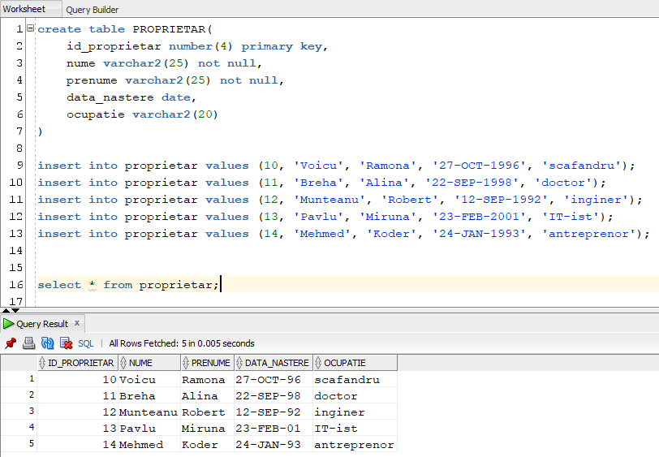

**Agrementist:**

insert into agrementist values (200, 'Nastase', 'Ramon', '23-OCT-2012');

insert into agrementist values (201, 'Onciu', 'Flavius', '12-NOV-2002');

insert into agrementist values (202, 'Barbu', 'Mirel', '03-FEB-1999');

insert into agrementist values (203, 'Florea', 'Bogdan', '29-DEC-2001');

insert into agrementist values (204, 'Cantor', 'Angela', '14-SEP-2004');

insert into agrementist values (205, 'Carp', 'Adrian', null);

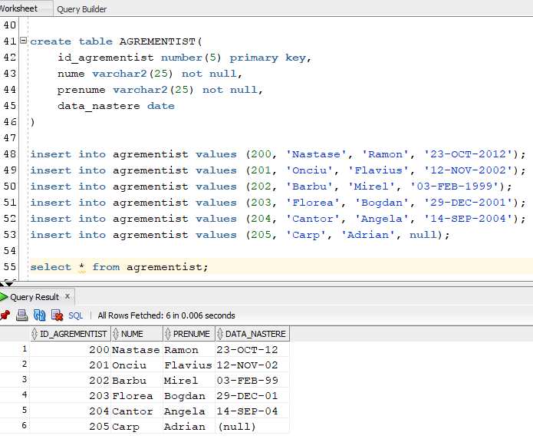

**Antrenor:**

insert into antrenor values (50, 'Mirunache', 'Angel', '07-SEP-2000', 14);

insert into antrenor values (51, 'Gavrila', 'Ion', '29-OCT-2004', 8);

insert into antrenor values (52, 'Antonescu', 'Cristina', '20-NOV-2001', 16);

insert into antrenor values (53, 'Farches', 'Octavian', '26-DEC-2018', 10);

insert into antrenor values (54, 'Botezat', 'Tamara', '02-JUN-2014', 5);

insert into antrenor values (55, 'Mirunache', 'Mihaela', '01-OCT-2020', 8);

insert into antrenor values (56, 'Radulescu', 'Robert', '06-NOV-2000', 12);

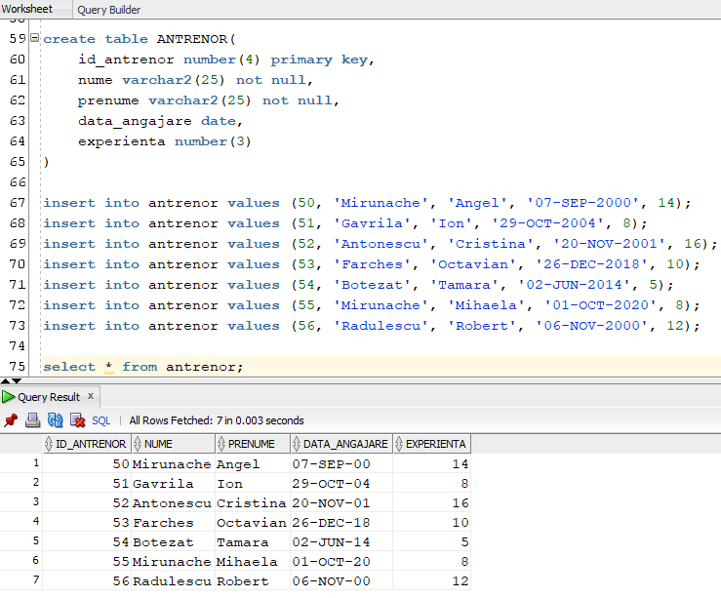

**Manej:**

insert into manej values (20, 'obstacole', 200);

insert into manej values (21, 'liber', 160);

insert into manej values (22, 'hipodrom', 1000);

insert into manej values (23, 'galop', 400);

insert into manej values (24, 'sarituri', 150);

insert into manej values (25, 'galop', 300);

insert into manej values (26, 'galop', 1000);

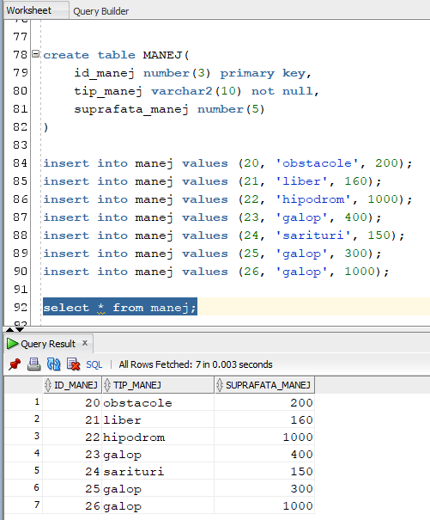

**Medic_veterinar:**

insert into medic_veterinar values (100, 'Manea', 'Cosmin', 'PRO-Animals');

insert into medic_veterinar values (101, 'Kroner', 'Radu', 'Save-PETS');

insert into medic_veterinar values (102, 'Haidau', 'Elena', 'Nord-Vet');

insert into medic_veterinar values (103, 'Amarie', 'Nicolaie', 'RIO-VET');

insert into medic_veterinar values (104, 'Nedelcu', 'Mihai', 'FanVet');

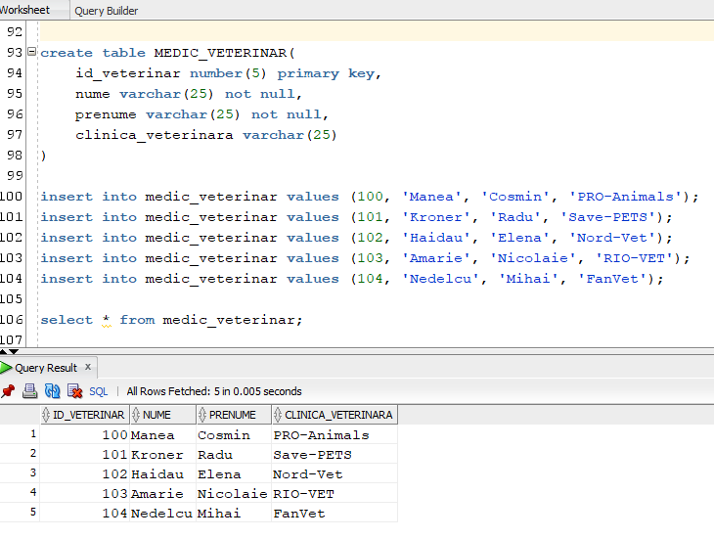

**Boxa:**

insert into boxa values (1, 'mobila');

insert into boxa values (2, 'fixa');

insert into boxa values (3, 'fixa');

insert into boxa values (4, 'mobila');

insert into boxa values (5, 'fixa');

insert into boxa values (6, 'fixa');

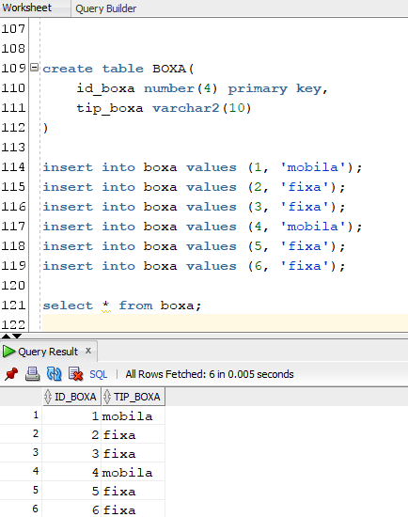

**Ingrijitor:**

insert into ingrijitor values (30, 'Zargan', 'Florin', '23-MAR-2004');

insert into ingrijitor values (31, 'Culea', 'Sebastian', '12-APR-2010');

insert into ingrijitor values (32, 'Golea', 'Matei', '03-FEB-2007');

insert into ingrijitor values (33, 'Marcu', 'Razvan', '13-NOV-2016');

insert into ingrijitor values (34, 'Miron', 'Andrei', '27-AUG-2020');

insert into ingrijitor values (35, 'Narcut', 'Andrei', '18-NOV-2020');

insert into ingrijitor values (36, 'Gabor', 'Mihai', '14-NOV-2020');

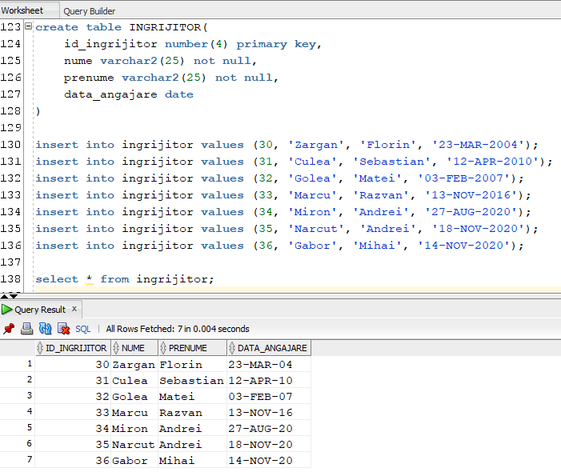

**Concurs:**

insert into concurs values (1, 50, 'Carpatii sub copite', '23-AUG-2012', 'Brasov', 'nationala', 'tractiune', 500);

insert into concurs values (2, 54, 'Equestria', '08-AUG-2020', 'Viena', 'internationala', 'galop', 700);

insert into concurs values (3, 51, 'Jockey Club', '23-JUL-2018', 'Sibiu', 'nationala', 'viteza', 550);

insert into concurs values (4, 51, 'Equestria', '08-AUG-2020', 'Viena', 'internationala', 'frumusete', 700);

insert into concurs values (5, 54, 'Marea Deschidere', '15-JUN-2017', 'Bacau', 'nationala', 'sarituri', 300);

insert into concurs values (6, 52, 'Carpatii sub copite', '12-OCT-2019', 'Arad', 'nationala', 'tractiune', null);

insert into concurs values (7, 50, 'Equestria beauty', '23-AUG-2016', 'Vaslui', 'nationala', 'frumusete', 1200);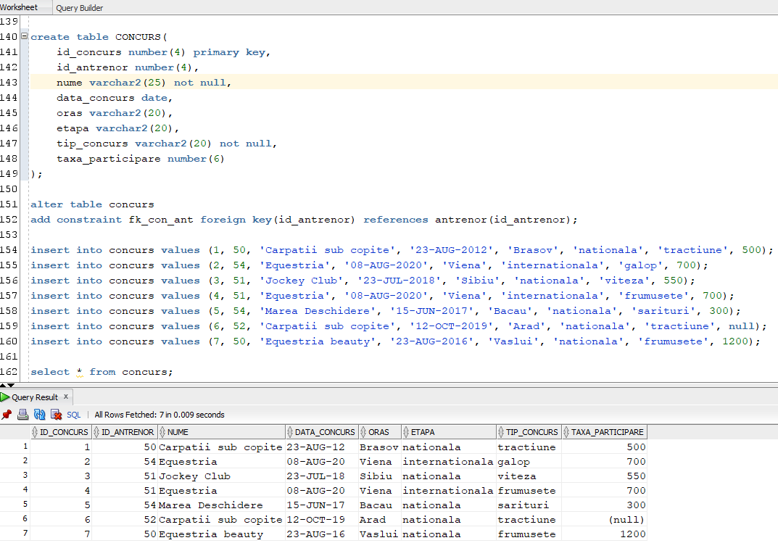

**Cal:**

insert into cal values (1, 11, 100, 'Cenai', 'Thoroughbred', '23-SEP-2015', 'femela');

insert into cal values (2, 14, 103, 'Russell', 'Cal Arab', '02-JAN-2001', 'mascul');

insert into cal values (3, 13, 102, 'Kira', 'Frizon','30-DEC-2012', 'femela');

insert into cal values (4, 14, 104, 'Maolo', 'Appaloosa', '19-NOV-2014', 'mascul');

insert into cal values (5, 10, 100, 'Pilak', 'Shire', '27-JUL-2015', 'mascul');

insert into cal values (6, 11, 100, 'Magnus', 'Mustang', '24-OCT-2016', 'mascul');

insert into cal values (7, 14, 104, 'Magnus', 'Shire', '12-FEB-2014', 'mascul');

insert into cal values (8, 11, 100, 'Karma', 'Cal arab', '07-DEC-2020', 'femela');

insert into cal values (9, 10, 102, 'Plado', 'Indian', '29-APR-2019', 'mascul');

insert into cal values (10, 13, 101, 'Rufy', 'Appaloosa', '23-NOV-2003', 'mascul');

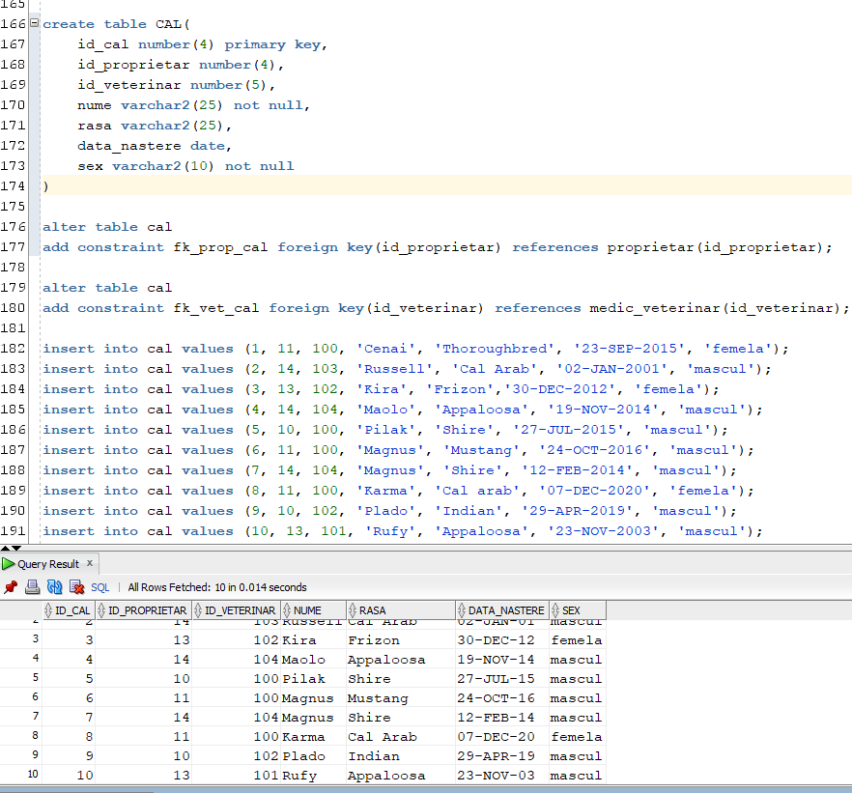

**Alege:**

insert into alege values (50,20);

insert into alege values (52,23);

insert into alege values (54,24);

insert into alege values (51,22);

insert into alege values (53,20);

insert into alege values (53,23);

insert into alege values (50,24);

insert into alege values (51,20);

insert into alege values (52,24);

insert into alege values (54,22);

insert into alege values (50,26);

insert into alege values (51,26);

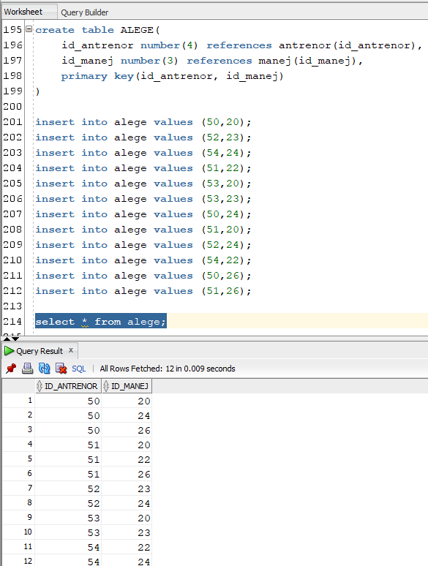

**Antreneaza:**

insert into antreneaza values (1,51);

insert into antreneaza values (2,54);

insert into antreneaza values (3,51);

insert into antreneaza values (1,54);

insert into antreneaza values (3,54);

insert into antreneaza values (4,54);

insert into antreneaza values (5,54);

insert into antreneaza values (4,51);

insert into antreneaza values (2,52);

insert into antreneaza values (3,50);

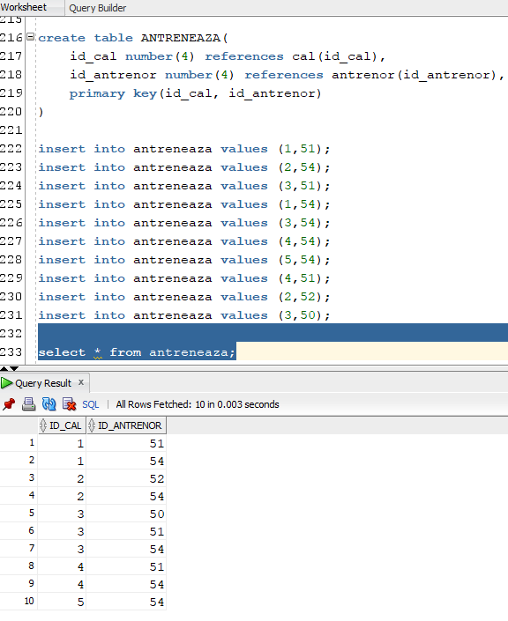

**Participa:**

insert into participa values (1,4);

insert into participa values (2,3);

insert into participa values (3,4);

insert into participa values (1,5);

insert into participa values (3,2);

insert into participa values (4,5);

insert into participa values (5,5);

insert into participa values (4,4);

insert into participa values (1,2);

insert into participa values (2,5);

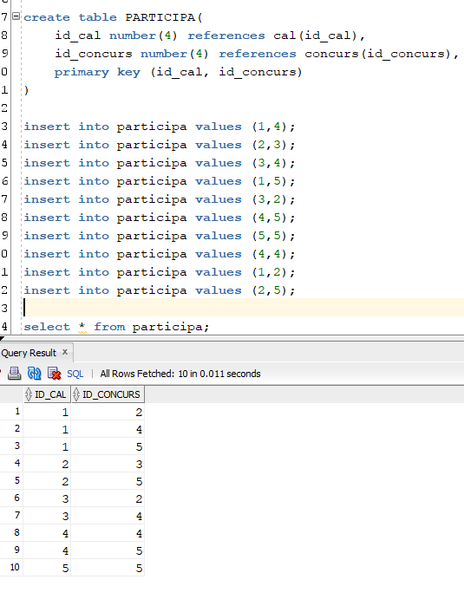

**Calareste:**

insert into calareste values (1,200);

insert into calareste values (2,204);

insert into calareste values (3,200);

insert into calareste values (4,201);

insert into calareste values (5,203);

insert into calareste values (1,203);

insert into calareste values (5,202);

insert into calareste values (4,200);

insert into calareste values (5,201);

insert into calareste values (3,202);

insert into calareste values (4,205);

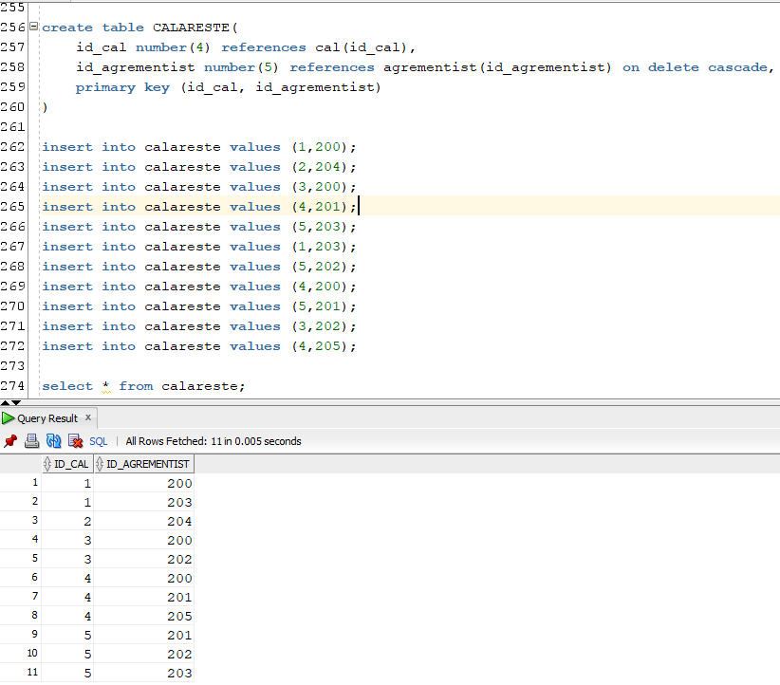

**Ingrijeste:**

insert into ingrijeste values (1,32,2);

insert into ingrijeste values (2,33,3);

insert into ingrijeste values (3,34,1);

insert into ingrijeste values (4,31,4);

insert into ingrijeste values (5,30,5);

insert into ingrijeste values (1,33,2);

insert into ingrijeste values (2,30,3);

insert into ingrijeste values (3,31,1);

insert into ingrijeste values (4,34,4);

insert into ingrijeste values (5,34,5);

insert into ingrijeste values (6,32,6);

insert into ingrijeste values (10, 32, 6);

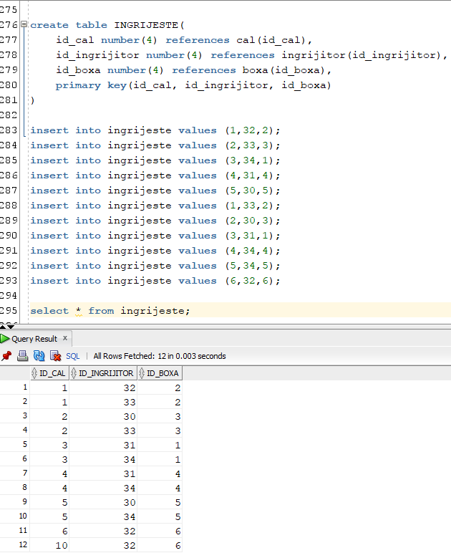

1. **Formulați în limbaj natural o problemă pe care să o rezolvați folosind un subprogram stocat care să utilizeze două tipuri de colecție studiate. Apelați subprogramul.**

-- 6. Cerinta propusa:

-- Pentru fiecare antrenor din tabelul ANTRENOR,

-- afisati lista cailor (id-ul calului si numele) pe care ii antreneaza

-- pentru a participa la concurs.

set serveroutput on;

create or replace procedure ex6

is

type tabel_antrenori is table of antrenor%ROWTYPE;

t_antrenori tabel_antrenori := tabel_antrenori();

type tabel_cai is table of cal%rowtype index by pls_integer;

t_cai tabel_cai;

begin

select distinct ant.id_antrenor, ant.nume, ant.prenume, ant.data_angajare, ant.experienta

bulk collect into t_antrenori

from antrenor ant, concurs co

where ant.id_antrenor = co.id_antrenor;

for i in t_antrenori.first..t_antrenori.last loop

dbms_output.put_line('Id antrenor: ' || t_antrenori(i).id_antrenor || ' --- '

|| ' Nume antrenor: ' || t_antrenori(i).nume || ' '

|| t_antrenori(i).prenume);

dbms_output.put_line(' ');

select distinct c.id_cal, c.id_proprietar, c.id_veterinar, c.nume, c.rasa, c.data_nastere, c.sex

bulk collect into t_cai

from cal c, participa p, concurs co

where c.id_cal = p.id_cal and

p.id_concurs = co.id_concurs and

co.id_antrenor = t_antrenori(i).id_antrenor;

if t_cai.count > 0 then

for i in t_cai.first..t_cai.last loop

dbms_output.put_line('Id cal: ' || t_cai(i).id_cal

|| ' -> Nume cal: ' || t_cai(i).nume);

end loop;

t_cai.delete;

else

dbms_output.put_line('Nu antreneaza niciun cal.');

end if;

dbms_output.put_line(' ');

end loop;

end ex6;

/

execute ex6;

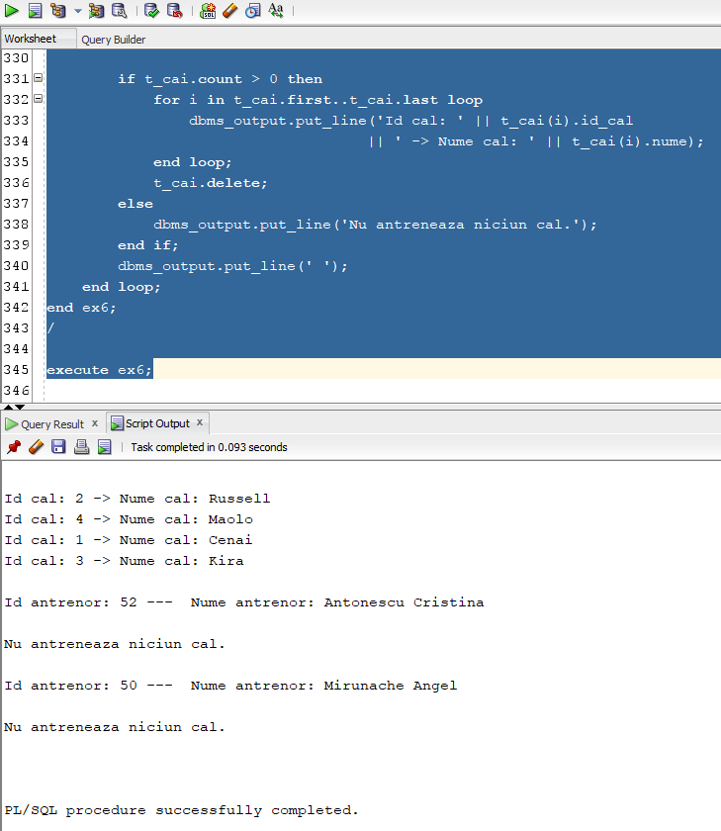

1. **Formulați în limbaj natural o problemă pe care să o rezolvați folosind un subprogram stocat care să utilizeze un tip de cursor studiat. Apelați subprogramul.**

-- 7. Cerinta propusa:

-- Pentru fiecare cal existent in tabel,

-- specificati numarul de agrementisti care l-au calarit.

create or replace procedure ex7

is

type t_nume_cai is table of cal.nume%type;

type t_numar_calareti is table of number;

v_nume t_nume_cai;

v_numar t_numar_calareti;

cursor curs is

select c.nume nume_cal, count(agr.id_agrementist) numar_calareti

from cal c, calareste calar, agrementist agr

where calar.id_cal = c.id_cal and calar.id_agrementist = agr.id_agrementist

group by c.nume;

begin

open curs;

fetch curs bulk collect into v_nume, v_numar;

close curs;

for i in v_nume.first..v_nume.last loop

if v_numar(i) = 0 then

DBMS_OUTPUT.PUT_LINE('Calul ' || v_nume(i)

|| ' nu a fost calarit inca de niciun agrementist.');

elsif v_numar(i) = 1 then

DBMS_OUTPUT.PUT_LINE('Calul ' || v_nume(i)

|| ' a fost calarit de un singur agrementist.');

else

DBMS_OUTPUT.PUT_LINE('Calul ' || v_nume(i) || ' a fost calarit de '

|| v_numar(i) || ' agrementisti.' );

end if;

end loop;

end ex7;

/

execute ex7;

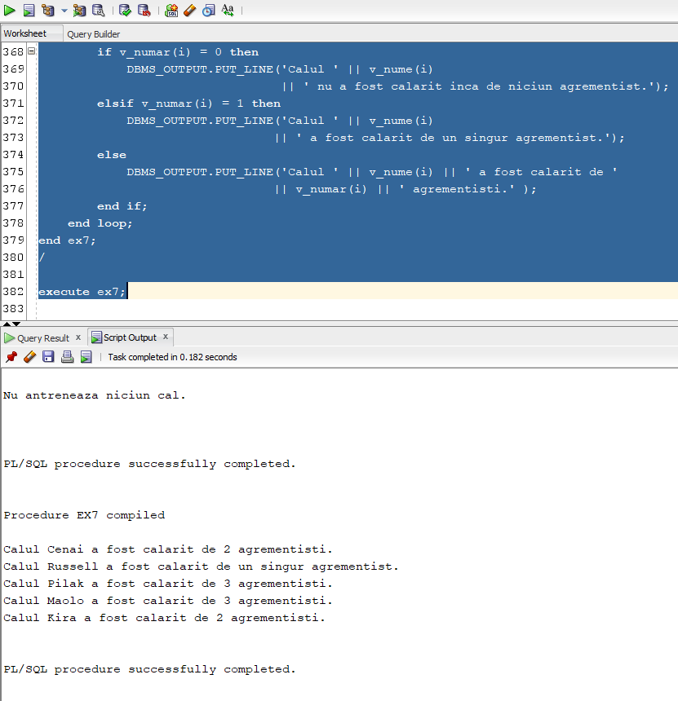

1. **Formulați în limbaj natural o problemă pe care să o rezolvați folosind un subprogram stocat de tip funcție care să utilizeze într-o singură comandă SQL 3 dintre tabelele definite. Tratați toate excepțiile care pot apărea. Apelați subprogramul astfel încât să evidențiați toate cazurile tratate.**

-- 8. Cerinta propusa:

-- Pentru un cal cu numele specificat, sa se gaseasca unicul ingrijitor al acestuia.

-- Se vor evidentia toate cazurile tratate. Rezolvarea va trebui sa foloseasca un subprogram

-- stocat de tip functie care sa utilizeze

-- intr-o singura comanda SQL 3 dintre tabelele definite.

create or replace function ex8

(v_nume cal.nume%type)

return varchar2

is

v_nume_ingrijitor varchar2(30) := null;

v_prenume_ingrijitor varchar2(30) := null;

v_id number := null;

begin

select id_cal into v_id

from cal

where upper(v_nume) = upper(nume);

select ing.nume, ing.prenume into v_nume_ingrijitor, v_prenume_ingrijitor

from ingrijitor ing, ingrijeste ingrij, cal c

where upper(c.nume) = upper(v_nume) and c.id_cal = ingrij.id_cal and ingrij.id_ingrijitor = ing.id_ingrijitor;

return 'Unicul ingrijitor al calului cu numele ' || v_nume

|| ' este ' || v_nume_ingrijitor || ' ' || v_prenume_ingrijitor || '.';

exception

when no_data_found then

if v_id is null then

return 'Calul cu numele ' || v_nume || ' nu a fost inregistrat.';

end if;

if v_nume_ingrijitor is null then

return 'Nu sunt ingrijitori pentru calul cu numele ' || v_nume || '.';

end if;

when too_many_rows then

if v_nume_ingrijitor is not null then

return 'Sunt mai multi ingrijitori pentru calul cu numele ' || v_nume || '.';

end if;

if v_id is not null then

return 'Sunt mai multi cai cu numele ' || v_nume || '.';

end if;

when others then

return 'Alta eroare';

end ex8;

/

begin

dbms_output.put_line(ex8('Karma'));

dbms_output.put_line(ex8('Cenai'));

dbms_output.put_line(ex8('Magnus'));

dbms_output.put_line(ex8('Pluto'));

dbms_output.put_line(ex8('Rufy'));

end;

/

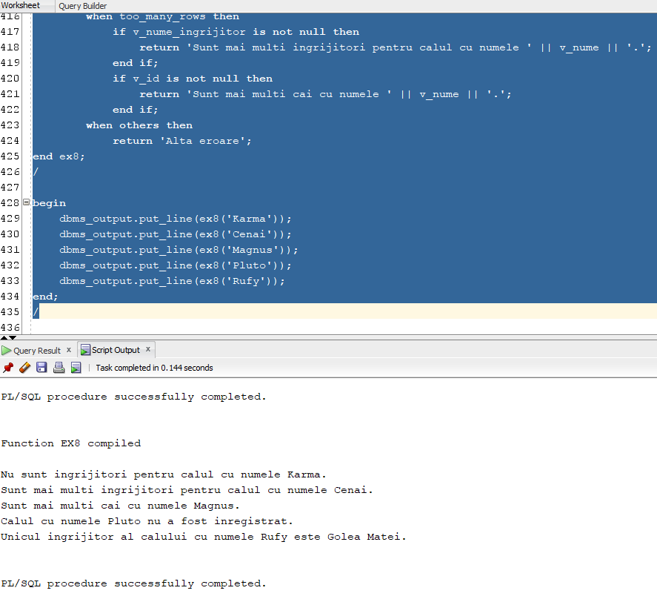

1. **Formulați în limbaj natural o problemă pe care să o rezolvați folosind un subprogram stocat de tip procedură care să utilizeze într-o singură comandă SQL 5 dintre tabelele definite. Tratați toate excepțiile care pot apărea, incluzând excepțiile NO_DATA_FOUND și TOO_MANY_ROWS. Apelați subprogramul astfel încât să evidențiați toate cazurile tratate.**

-- 9. Cerinta propusa:

-- Pentru un antrenor cu numele dat ca parametru unui subprogram stocat de tip

-- procedură, sa se afiseze toti caii pe care ii antreneaza, id-ul manejului unde sunt antrenati

-- si aria acestuia, specificandu-se daca antrenamentele au loc si pe hipodrom sau inca nu.

-- Sa se foloseasca intr-o singură comandă SQL 5 dintre tabelele definite

-- si sa se evidentieze toate cazurile tratate, incluzand excepțiile NO_DATA_FOUND și TOO_MANY_ROWS.

create or replace procedure ex9

(v_nume_ant antrenor.nume%type)

is

v_id_ant antrenor.id_antrenor%type;

type info is record(

nume_antrenor antrenor.nume%type,

prenume_antrenor antrenor.prenume%type,

nume_cal cal.nume%type,

v_id_manej manej.id_manej%type,

v_suprafata manej.suprafata_manej%type);

type t_tablou is table of info index by pls_integer;

v_tablou t_tablou;

exceptie exception;

v_tip_manej manej.tip_manej%type;

nr number := 0;

begin

select id_antrenor into v_id_ant

from antrenor

where upper(v_nume_ant) = upper(nume);

select ant.nume, ant.prenume, c.nume, m.id_manej, m.suprafata_manej

bulk collect into v_tablou

from manej m, alege a, antrenor ant, antreneaza antren, cal c

where upper(v_nume_ant) = upper(ant.nume) and

m.id_manej = a.id_manej and

a.id_antrenor = ant.id_antrenor and

ant.id_antrenor = antren.id_antrenor and

antren.id_cal = c.id_cal;

if v_tablou.count = 0 then

v_id_ant := -1;

raise no_data_found;

else

for i in v_tablou.first..v_tablou.last loop

dbms_output.put_line(v_tablou(i).nume_antrenor || ' '

|| v_tablou(i).prenume_antrenor

|| ' antreneaza calul '

|| v_tablou(i).nume_cal || ' la manejul cu id-ul '

|| v_tablou(i).v_id_manej || ' cu suprafata de '

|| v_tablou(i).v_suprafata || ' metri patrati.');

end loop;

for i in v_tablou.first..v_tablou.last loop

select tip_manej into v_tip_manej

from manej

where id_manej = v_tablou(i).v_id_manej;

if lower(v_tip_manej) = 'hipodrom' then

nr := nr + 1;

end if;

end loop;

if nr = 0 then

raise exceptie;

else

dbms_output.put_line(' -> Caii sunt antrenati si pe hipodrom.');

end if;

end if;

exception

when no_data_found then

if v_id_ant is null then

dbms_output.put_line('Nu exista antrenorul cu numele ' || v_nume_ant || '.');

else

dbms_output.put_line('Antrenorul cu numele ' || v_nume_ant

|| ' nu antreneaza niciun cal din herghelie.');

end if;

when too_many_rows then

dbms_output.put_line('Sunt mai multi antrenori cu numele ' || v_nume_ant || '.');

when exceptie then

dbms_output.put_line(' -> Caii nu sunt antrenati inca pe hipodrom.');

end ex9;

/

begin

dbms_output.put_line(' -- Test 1: ');

ex9('Radulescu');

dbms_output.put_line(' ');

dbms_output.put_line(' -- Test 2: ');

ex9('Gavrila');

dbms_output.put_line(' ');

dbms_output.put_line(' -- Test 3: ');

ex9('Mirunache');

dbms_output.put_line(' ');

dbms_output.put_line(' -- Test 4: ');

ex9('Filip');

dbms_output.put_line(' ');

dbms_output.put_line(' -- Test 5: ');

ex9('Antonescu');

end;

/

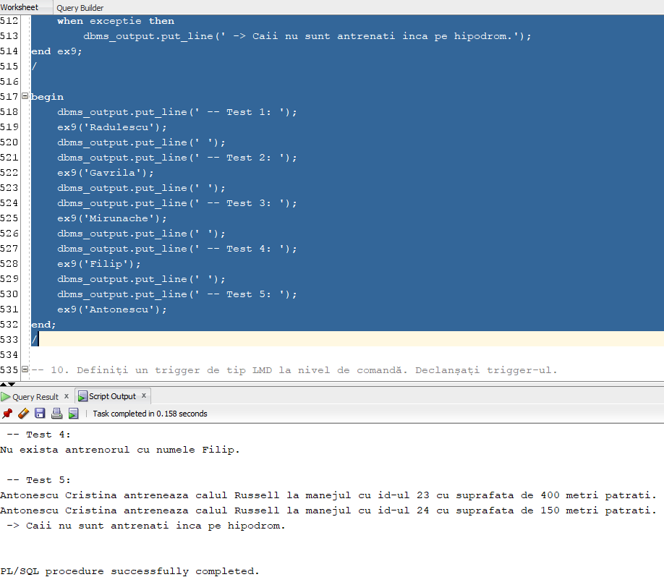

1. **Definiți un trigger de tip LMD la nivel de comandă. Declanșați trigger-ul.**

-- 10. Definiți un trigger de tip LMD la nivel de comandă. Declanșați trigger-ul.

-- Trigger-ul se va declansa la inserarea unui cal in tabela CAL atunci cand

-- numarul boxelor nu permite tinerea calului in herghelie. Se considera ca

-- intr-o boxa incap maxim 4 cai.

create or replace trigger trigger10

before insert on cal

declare

nr_cai number;

nr_boxe number;

exceptie exception;

begin

select count(*) into nr_cai

from cal;

select count(*) into nr_boxe

from boxa;

if nr_cai > 4 * nr_boxe then

raise exceptie;

end if;

exception

when exceptie then

raise_application_error(-20000, 'Nu mai sunt locuri in boxe pentru cai.');

end trigger10;

/

insert into cal values (10, 10, 102, 'Plado', 'Indian', '29-APR-19', 'mascul');

drop trigger trigger10;

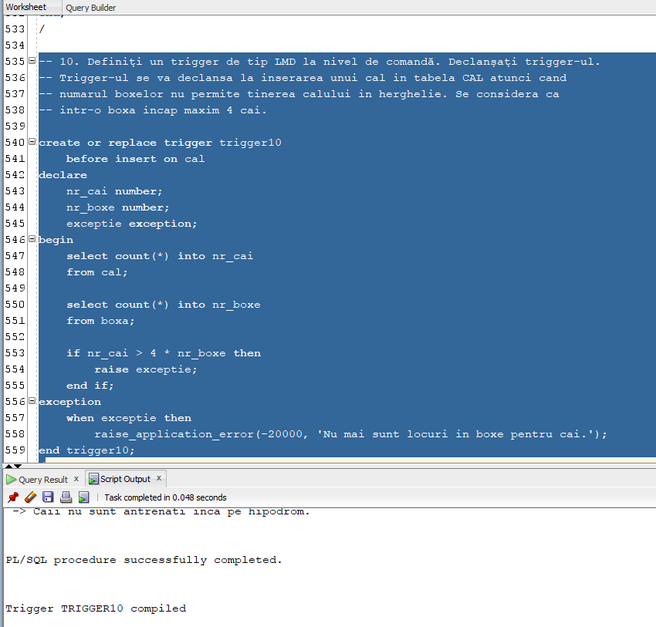

1. **Definiți un trigger de tip LMD la nivel de linie. Declanșați trigger-ul.**

-- 11. Definiți un trigger de tip LMD la nivel de linie. Declanșați trigger-ul.

-- Trigger-ul se va declansa la modificarea suprafetei manejului atunci cand

-- caii antrenati la cel putin un manej nu vor avea o arie minima de desfasurare

-- de 30 de metri patrati fiecare.

create or replace trigger trigger11

before update of suprafata_manej on manej

for each row

declare

numar_cai_antr number;

supra_min_per_cal number := 30; -- 30 m^2

exceptie exception;

begin

select count(id_manej)

into numar_cai_antr

from alege

where id_manej = :old.id_manej;

if :new.suprafata_manej < supra_min_per_cal * numar_cai_antr then

raise exceptie;

end if;

exception

when exceptie then

raise_application_error(-20001, 'Nu se pot face modificari la ariile manejelor.');

end trigger11;

/

update manej

set suprafata_manej = suprafata_manej - 70;

drop trigger trigger11;

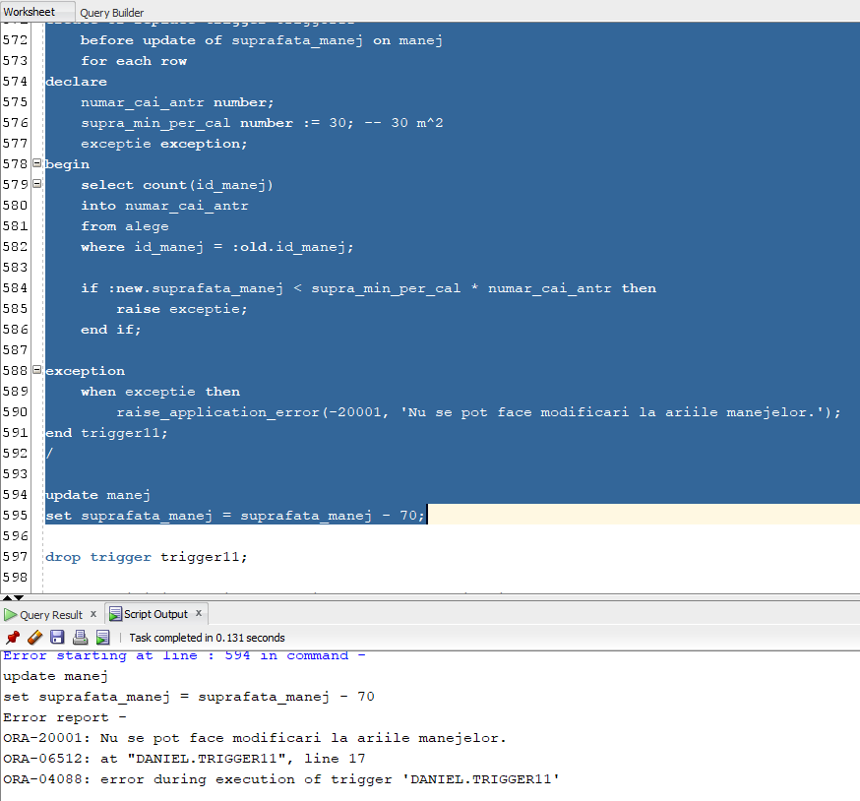

1. **Definiți un trigger de tip LDD. Declanșați trigger-ul.**

create table schema_audit(

data date,

utilizator varchar2(15),

obiect_creat varchar2(15),

nume_obiect varchar2(15),

operatie varchar2(15)

);

create or replace trigger trigger12

after ddl on schema

begin

insert into schema_audit values(

sysdate,

sys_context('USERENV','CURRENT_USER'),

ora_dict_obj_type,

ora_dict_obj_name,

ora_sysevent

);

end trigger12;

/

create table club_echitatie( nume_club varchar2(30));

insert into club_echitatie values('Club1');

insert into club_echitatie values('Club2');

truncate table club_echitatie;

drop table club_echitatie;

select * from schema_audit;

drop trigger trigger12;

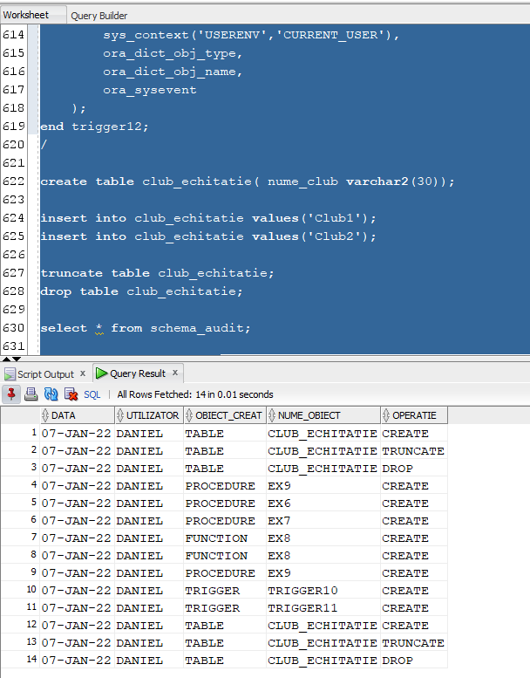

1. **Definiți un pachet care să conțină toate obiectele definite în cadrul proiectului.**

create or replace package pachet13 as

-------

procedure ex6;

procedure ex7;

function ex8 (v_nume cal.nume%type) return varchar2;

procedure ex9 (v_nume_ant antrenor.nume%type);

-------

end pachet13;

create or replace package body pachet13 as

-------

procedure ex6

is

type tabel_antrenori is table of antrenor%ROWTYPE;

t_antrenori tabel_antrenori := tabel_antrenori();

type tabel_cai is table of cal%rowtype index by pls_integer;

t_cai tabel_cai;

begin

select distinct ant.id_antrenor, ant.nume, ant.prenume, ant.data_angajare, ant.experienta

bulk collect into t_antrenori

from antrenor ant, concurs co

where ant.id_antrenor = co.id_antrenor;

for i in t_antrenori.first..t_antrenori.last loop

dbms_output.put_line('Id antrenor: ' || t_antrenori(i).id_antrenor || ' --- '

|| ' Nume antrenor: ' || t_antrenori(i).nume || ' '

|| t_antrenori(i).prenume);

dbms_output.put_line(' ');

select distinct c.id_cal, c.id_proprietar, c.id_veterinar, c.nume, c.rasa, c.data_nastere, c.sex

bulk collect into t_cai

from cal c, participa p, concurs co

where c.id_cal = p.id_cal and

p.id_concurs = co.id_concurs and

co.id_antrenor = t_antrenori(i).id_antrenor;

if t_cai.count > 0 then

for i in t_cai.first..t_cai.last loop

dbms_output.put_line('Id cal: ' || t_cai(i).id_cal

|| ' -> Nume cal: ' || t_cai(i).nume);

end loop;

t_cai.delete;

else

dbms_output.put_line('Nu antreneaza niciun cal.');

end if;

dbms_output.put_line(' ');

end loop;

end ex6;

-------

procedure ex7

is

type t_nume_cai is table of cal.nume%type;

type t_numar_calareti is table of number;

v_nume t_nume_cai;

v_numar t_numar_calareti;

cursor curs is

select c.nume nume_cal, count(agr.id_agrementist) numar_calareti

from cal c, calareste calar, agrementist agr

where calar.id_cal = c.id_cal and calar.id_agrementist = agr.id_agrementist

group by c.nume;

begin

open curs;

fetch curs bulk collect into v_nume, v_numar;

close curs;

for i in v_nume.first..v_nume.last loop

if v_numar(i) = 0 then

DBMS_OUTPUT.PUT_LINE('Calul ' || v_nume(i)

|| ' nu a fost calarit inca de niciun agrementist.');

elsif v_numar(i) = 1 then

DBMS_OUTPUT.PUT_LINE('Calul ' || v_nume(i)

|| ' a fost calarit de un singur agrementist.');

else

DBMS_OUTPUT.PUT_LINE('Calul ' || v_nume(i) || ' a fost calarit de '

|| v_numar(i) || ' agrementisti.' );

end if;

end loop;

end ex7;

-------

function ex8

(v_nume cal.nume%type)

return varchar2

is

v_nume_ingrijitor varchar2(30) := null;

v_prenume_ingrijitor varchar2(30) := null;

v_id number := null;

begin

select id_cal into v_id

from cal

where upper(v_nume) = upper(nume);

select ing.nume, ing.prenume into v_nume_ingrijitor, v_prenume_ingrijitor

from ingrijitor ing, ingrijeste ingrij, cal c

where upper(c.nume) = upper(v_nume) and c.id_cal = ingrij.id_cal and ingrij.id_ingrijitor = ing.id_ingrijitor;

return 'Unicul ingrijitor al calului cu numele ' || v_nume

|| ' este ' || v_nume_ingrijitor || ' ' || v_prenume_ingrijitor || '.';

exception

when no_data_found then

if v_id is null then

return 'Calul cu numele ' || v_nume || ' nu a fost inregistrat.';

end if;

if v_nume_ingrijitor is null then

return 'Nu sunt ingrijitori pentru calul cu numele ' || v_nume || '.';

end if;

when too_many_rows then

if v_nume_ingrijitor is not null then

return 'Sunt mai multi ingrijitori pentru calul cu numele ' || v_nume || '.';

end if;

if v_id is not null then

return 'Sunt mai multi cai cu numele ' || v_nume || '.';

end if;

when others then

return 'Alta eroare';

end ex8;

-------

procedure ex9

(v_nume_ant antrenor.nume%type)

is

v_id_ant antrenor.id_antrenor%type;

type info is record(

nume_antrenor antrenor.nume%type,

prenume_antrenor antrenor.prenume%type,

nume_cal cal.nume%type,

v_id_manej manej.id_manej%type,

v_suprafata manej.suprafata_manej%type);

type t_tablou is table of info index by pls_integer;

v_tablou t_tablou;

exceptie exception;

v_tip_manej manej.tip_manej%type;

nr number := 0;

begin

select id_antrenor into v_id_ant

from antrenor

where upper(v_nume_ant) = upper(nume);

select ant.nume, ant.prenume, c.nume, m.id_manej, m.suprafata_manej

bulk collect into v_tablou

from manej m, alege a, antrenor ant, antreneaza antren, cal c

where upper(v_nume_ant) = upper(ant.nume) and

m.id_manej = a.id_manej and

a.id_antrenor = ant.id_antrenor and

ant.id_antrenor = antren.id_antrenor and

antren.id_cal = c.id_cal;

if v_tablou.count = 0 then

v_id_ant := -1;

raise no_data_found;

else

for i in v_tablou.first..v_tablou.last loop

dbms_output.put_line(v_tablou(i).nume_antrenor || ' '

|| v_tablou(i).prenume_antrenor

|| ' antreneaza calul '

|| v_tablou(i).nume_cal || ' la manejul cu id-ul '

|| v_tablou(i).v_id_manej || ' cu suprafata de '

|| v_tablou(i).v_suprafata || ' metri patrati.');

end loop;

for i in v_tablou.first..v_tablou.last loop

select tip_manej into v_tip_manej

from manej

where id_manej = v_tablou(i).v_id_manej;

if lower(v_tip_manej) = 'hipodrom' then

nr := nr + 1;

end if;

end loop;

if nr = 0 then

raise exceptie;

else

dbms_output.put_line(' -> Caii sunt antrenati si pe hipodrom.');

end if;

end if;

exception

when no_data_found then

if v_id_ant is null then

dbms_output.put_line('Nu exista antrenorul cu numele ' || v_nume_ant || '.');

else

dbms_output.put_line('Antrenorul cu numele ' || v_nume_ant || ' nu antreneaza niciun cal din herghelie.');

end if;

when too_many_rows then

dbms_output.put_line('Sunt mai multi antrenori cu numele ' || v_nume_ant || '.');

when exceptie then

dbms_output.put_line(' -> Caii nu sunt antrenati inca pe hipodrom.');

end ex9;

-------

end pachet13;

begin

dbms_output.put_line('EX6: ');

pachet13.ex6;

dbms_output.put_line('EX7: ');

dbms_output.put_line(' ');

pachet13.ex7;

dbms_output.put_line(' ');

dbms_output.put_line('EX8: ');

dbms_output.put_line(' ');

dbms_output.put_line(pachet13.ex8('Karma'));

dbms_output.put_line(pachet13.ex8('Cenai'));

dbms_output.put_line(pachet13.ex8('Magnus'));

dbms_output.put_line(pachet13.ex8('Pluto'));

dbms_output.put_line(pachet13.ex8('Rufy'));

dbms_output.put_line(' ');

dbms_output.put_line('EX9: ');

dbms_output.put_line(' -- Test 1: ');

pachet13.ex9('Radulescu');

dbms_output.put_line(' ');

dbms_output.put_line(' -- Test 2: ');

pachet13.ex9('Gavrila');

dbms_output.put_line(' ');

dbms_output.put_line(' -- Test 3: ');

pachet13.ex9('Mirunache');

dbms_output.put_line(' ');

dbms_output.put_line(' -- Test 4: ');

pachet13.ex9('Filip');

dbms_output.put_line(' ');

dbms_output.put_line(' -- Test 5: ');

pachet13.ex9('Antonescu');

end;

/

